# **ఆంధ్రప్రదేశ్ రాష్ట్ర వారాంతపు కరెంట్ అఫైర్స్ ఆగస్టు 2023 – 1వ వారం**

**ఆంధ్రప్రదేశ్ రాష్ట్ర వారాంతపు కరెంట్ అఫైర్స్ ఆగస్టు 2023 – 1వ వారం | డౌన్‌లోడ్ PDF**

ఆంధ్రప్రదేశ్ రాష్ట్ర వారాంతపు కరెంట్ అఫైర్స్: APPSC గ్రూప్స్ , SI మరియు కానిస్టేబుల్ పరీక్షలలో కరెంట్ అఫైర్స్ చాలా ముఖ్యమైన విభాగాలలో ఒకటి మరియు మీరు మీ సమయాన్ని హృదయపూర్వకంగా కేటాయించినట్లయితే ఈ అంశం నుండి చాలా మంచి మార్కులు సాధించగలరు. పరీక్షల  ముందు అప్పటికప్పుడు  ఈ అంశాన్ని చదువుకొని వెళ్ళడం ద్వారా ఎక్కువ మార్కులు సాధించడం అసాధ్యం.  కరెంట్ అఫైర్స్ మీరు 10-15 రోజుల్లో పూర్తి  చేయగల విభాగం కాదు. మీరు కరెంట్ అఫైర్స్ పై పట్టు సాధించడానికి  ఉత్తమ మార్గం రోజూ వార్తాపత్రికలను చదవడం లేదా వారపు వార్తల ద్వారా వెళ్ళడం.

దీని ద్వారా  నెలవారీ లేదా 6 నెలల వార్తల ద్వారా తెలుసుకొనే సమాచారం కంటే ఎక్కువ సమాచారం తెలుసుకోవచ్చు. ఇక్కడ మేము మీకు అన్ని వార్తాపత్రికల నుండి సమకాలీన అంశాల సారాంశాన్ని మరియు ముఖ్యంగా ఆంధ్రప్రదేశ్ రాష్ట్ర కరెంట్ అఫైర్స్ ను ఇక్కడ అందిస్తున్నాము, ఇది మీ సమయాన్ని ఆదా చేస్తుంది మరియు మీరు ఆ సమయాన్ని ఆంధ్రప్రదేశ్ రాష్ట్ర వారాంతపు సమకాలీన అంశాలు 2023 అధ్యయనం కోసం కేటాయించవచ్చు.

[](https://t.me/Adda247Telugu)

**APPSC/TSPSC Sure shot Selection Group**

## ఆంధ్రప్రదేశ్ రాష్ట్ర వారాంతపు కరెంట్ అఫైర్స్

**1. ఎస్సీ కుటుంబాలకు సహాయం అందించడంలో ఆంధ్రప్రదేశ్  అగ్రస్థానంలో ఉంది**

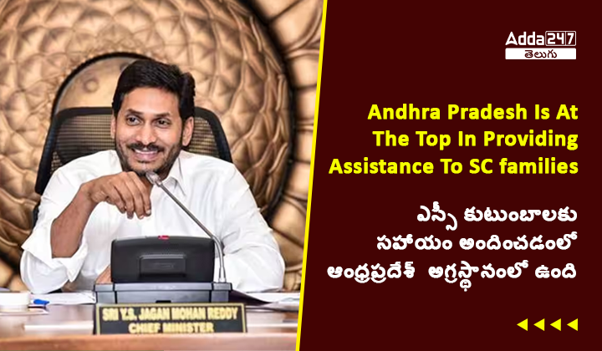

ఏప్రిల్ 2022 నుండి మార్చి 2023 వరకు ఆర్థిక సంవత్సరంలో ఆంధ్రప్రదేశ్ ప్రభుత్వం ఎస్సీ కుటుంబాలకు గణనీయమైన సహాయాన్ని అందిస్తూ దేశంలోనే అగ్రగామిగా నిలిచింది. ఎస్సీ ఉప ప్రణాళిక ద్వారా దేశంలోని 24 రాష్ట్రాలు మరియు కేంద్ర పాలిత ప్రాంతాలలో 53,85,270 ఎస్సీ కుటుంబాలకు సహాయం అందించారు ఇందులో ఒక్క ఆంధ్రప్రదేశ్లోనే 96.39% అంటే 51,91,091 ఎస్సీ కుటుంబాలు ఉన్నాయి. ముఖ్యంగా, మరే ఇతర రాష్ట్రం కనీసం లక్ష ఎస్సీ కుటుంబాలకు సహాయం అందించలేకపోయింది.

ఈ విషయాన్ని కేంద్ర గణాంకాలు, కార్యక్రమాల అమలు మంత్రిత్వ శాఖ నివేదిక స్పష్టం చేసింది. 2022-23 ఆర్థిక ఏడాదిలో దేశంలోని వివిధ రాష్ట్రాల్లో వివిధ పథకాలు, కార్యక్రమాలు అమలు పురోగతిపై విశ్లేషణాత్మక నివేదికను విడుదల చేసింది. నివేదిక రాష్ట్రాలను వారి పనితీరు ఆధారంగా వర్గీకరించింది, 90% కంటే ఎక్కువ లక్ష్యాలను సాధించిన రాష్ట్రాలు అసాధారణమైన పనితీరును ప్రదర్శించాయని, 80% నుండి 90% మధ్య ఉన్నవి మంచి పనితీరును కనబరిచాయని మరియు  80% లోపు ఉంటే ఆ రాష్ట్రాలు తక్కువ పనితీరును కనబరిచాయని సూచిస్తున్నాయి.

**2. ఏపీలోని గుంటూరు సర్వజనాసుపత్రి డిజిటలైజేషన్‌లో దేశంలోనే రెండో స్థానం సాధించింది**

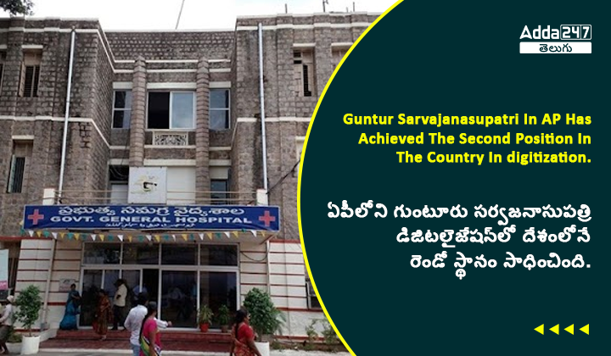

ప్రభుత్వాసుపత్రులకు వచ్చిన రోగుల వివరాలను డిజిటలైజ్ చేయడంలో గుంటూరు సర్వజనాసుపత్రి దేశ వ్యాప్తంగా రెండో ర్యాంక్ సాధించింది. జూలై 29 న సాయంత్రం, ఆయుష్మాన్ భారత్‌లో భాగంగా, 1,053 మంది రోగుల వివరాలను డిజిటలైజ్ చేయడం ద్వారా ఉత్తరప్రదేశ్‌లోని ప్రయోగరాజ్ లోని స్వరూప్ రాణి నెహ్రూ ఆసుపత్రి మొదటి స్థానంలో నిలిచిందని కేంద్ర ప్రభుత్వం ప్రకటించింది. గుంటూరు జీజీహెచ్ 1,038 మంది పేర్లు నమోదు చేసి రెండో స్థానం, విజయవాడ ఆసుపత్రిలో 533 మంది వివరాలు నమోదు చేసినందున 7వ స్థానంలో నిలిచాయి.

**3.ఆంధ్రప్రదేశ్‌లో అమృత్ భారత్ స్టేషన్ పథకం కింద 11 రైల్వే స్టేషన్లు ఎంపికయ్యాయి**

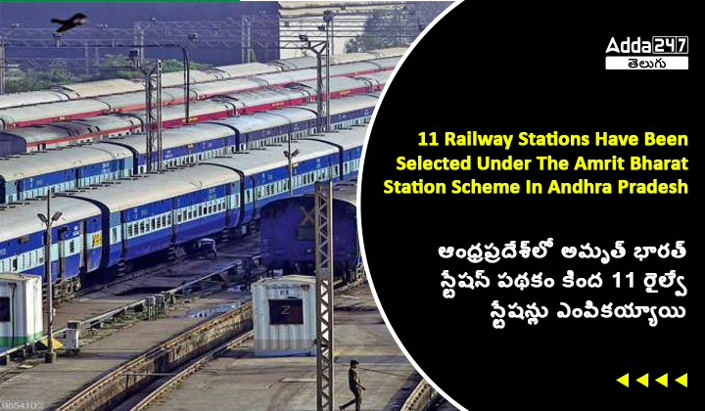

అమృత్ భారత్ స్టేషన్ పథకంలో భాగంగా రైల్వే స్టేషన్లను అభివృద్ధి చేసేందుకు రైల్వే శాఖ సిద్ధమైంది. తొలిదశలో విజయవాడ డివిజన్‌లోని అనకాపల్లి, భీమవరం టౌన్, కాకినాడ టౌన్, తుని, ఏలూరు, నరసాపురం, నిడదవోలు, తాడేపల్లిగూడెం, తెనాలి, ఒంగోలు, సింగరాయకొండ తో సహా 11 స్టేషన్లను అభివృద్ధి చేసేందుకు ఎంపిక చేశారు.

రద్దీగా ఉండే రైల్వే స్టేషన్లను ఆధునీకరించడంతోపాటు ప్రయాణికులకు మెరుగైన సౌకర్యాలు కల్పించేందుకు కేంద్రం ఈ ఏడాది 'అమృత్ భారత్ స్టేషన్' పథకాన్ని ప్రవేశపెట్టింది. ఫిబ్రవరిలో దేశవ్యాప్తంగా 1,275 స్టేషన్లను అభివృద్ధి కోసం ఎంపిక చేయగా, అందులో 72 రైల్వే స్టేషన్లను ఆంధ్రప్రదేశ్ నుంచి ఎంపిక చేశారు.

**4. మహిళలకు YSR చేయూత పధకం**



వైఎస్‌ఆర్‌ చేయూత పథకం ద్వారా ఇప్పటికే 13 లక్షల మంది మహిళలకు శాశ్వత జీవనోపాధి కల్పించామని, వారి కుటుంబాలకు నెలవారీ స్థిరమైన ఆదాయం వచ్చేలా చూస్తామని ముఖ్యమంత్రి వైఎస్‌ జగన్‌మోహన్‌రెడ్డి ప్రకటించారు. వైఎస్సార్ చేయూత ద్వారా ఏటా రూ.18,750 చొప్పున నాలుగేళ్లలో మొత్తం రూ.75 వేలు ఇవ్వనుండగా ఇప్పటివరకు మూడు విడతల్లో లబ్ధిదారులకు రూ.14,129.11 కోట్లు అందచేసినట్లు చెప్పారు

పొదుపు సంఘాల మహిళలు ఉమ్మడిగా నెలకొల్పిన మహిళా మార్టులు సమర్థంగా పని చేస్తున్నాయని, ఇప్పటివరకు 36 మహిళా మార్టుల ద్వారా రూ.32.44 కోట్ల మేర వ్యాపారం జరిగినట్లు అధికారులు సీఎం జగన్ దృష్టికి తెచ్చారు. గ్రామీణ ప్రాంతాల్లో ఒక్కో మహిళా మార్టులో సగటున రోజుకు రూ. 20.62 లక్షల వ్యాపారం జరిగిందని వివరించారు.

**5. గ్రీన్ హైడ్రోజన్ ఉత్పత్తికి అనుకూలమైన రాష్ట్రంగా ఆంధ్రప్రదేశ్ ఎంపికైంది**

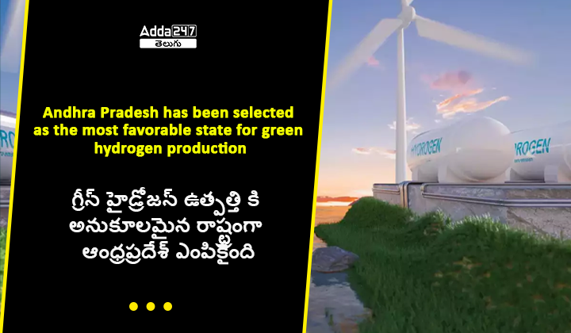

గ్రీన్ హైడ్రోజన్ ఉత్పత్తికి అనుకూలమైన రాష్ట్రాల్లో ఒకటిగా ఆంధ్రప్రదేశ్ ఎంపికైంది. స్వచ్ఛ ఇంధనం ఉత్పత్తికి అవసరమైన అన్ని వనరులు ఉండటం, ఇందుకోసం రాష్ట్రంలో వైఎస్ జగన్మోహన్ రెడ్డి ప్రభుత్వం ప్రత్యేకంగా ఒక పాలసీని తేవడంతో కీలకమైన గ్రీన్ హైడ్రోజన్ ప్రాజెక్టులు రాష్ట్రానికి రానున్నాయి. వీటి ద్వారా పెద్ద ఎత్తున పెట్టుబడులు, ఉపాధి అవకాశాలు లభిస్తాయి.

రాష్ట్రంలో గ్రీన్ హైడ్రోజన్ మరియు అమ్మోనియా ఉత్పత్తిని పెంచడానికి రాష్ట్ర ప్రభుత్వం ప్రత్యేక విధానాన్ని ప్రవేశపెట్టింది. ఈ ఏడాది ప్రారంభంలో కేంద్ర ప్రభుత్వ పాలసీ ప్రకటనకు ఒకరోజు ముందు ఈ విధానాన్ని ప్రకటించారు. ప్రస్తుతం, రాష్ట్ర గ్రీన్ హైడ్రోజన్ డిమాండ్ సంవత్సరానికి సుమారుగా 0.34 మిలియన్ టన్నులుగా ఉంది.

**6. డిజిటల్ హెల్త్ ఖాతాల సృష్టిలో ఏపీ రెండో స్థానంలో నిలిచింది**

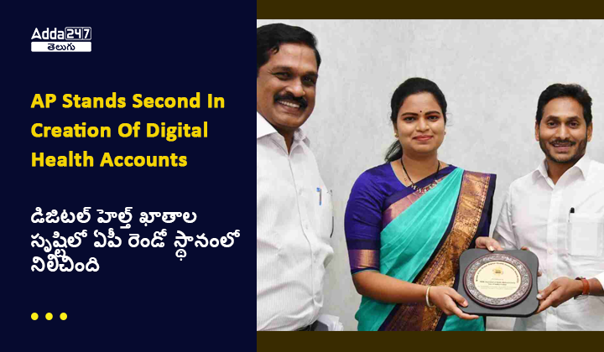

డిజిటల్ హెల్త్ అకౌంట్ల సృష్టిలో ఆంధ్రప్రదేశ్ రాష్ట్రం దేశంలోనే రెండో స్థానంలో నిలిచింది. ఈ విషయాన్ని కేంద్ర ఆరోగ్య, కుటుంబ సంక్షేమ మంత్రిత్వ శాఖ ఇటీవల పార్లమెంట్లోనే వెల్లడించింది. దేశవ్యాప్తంగా ఇప్పటివరకు 43.01 కోట్ల మందికి ABHA రిజిస్ట్రేషన్లు చేశారు. రాష్ట్రాలవారీగా చూస్తే ఉత్తరప్రదేశ్ 4.29 కోట్ల అకౌంట్లతో మొదటి స్థానంలో ఉంది. 4,10,49,333 ఖాతాలతో ఏపీ రెండో స్థానంలో ఉంది. 4.04 కోట్లతో మధ్యప్రదేశ్ మూడో స్థానంలో ఉంది. దక్షిణాదికి చెందిన మరే రాష్ట్రం టాప్-5లో లేదు. కర్ణాటక 2.35 కోట్ల ఖాతాలతో 8వ స్థానంలో, 98 లక్షల ఖాతాలతో తెలంగాణ 14వ స్థానంలో ఉన్నాయి.

ఈ ప్రయత్నాల ఫలితంగా ఆంధ్రప్రదేశ్‌లో 4.10 కోట్ల ఖాతాలు నమోదై డిజిటల్ హెల్త్ ఖాతాల సృష్టిలో రాష్ట్రం దేశంలోనే రెండో స్థానంలో నిలిచింది. ABHA ప్రతి పౌరుడికి 14-అంకెల డిజిటల్ హెల్త్ IDని అందిస్తుంది, ఇది వారి పూర్తి ఆరోగ్య చరిత్రను కలిగి ఉంటుంది, క్రమం తప్పకుండా నవీకరించబడుతుంది మరియు ఒకే క్లిక్‌తో దేశంలో ఎక్కడి నుండైనా యాక్సెస్ చేయవచ్చు.

**7. దక్షిణ భారతదేశంలోనే అతిపెద్ద మాల్ ఆంధ్రప్రదేశ్‌లో రాబోతోంది**

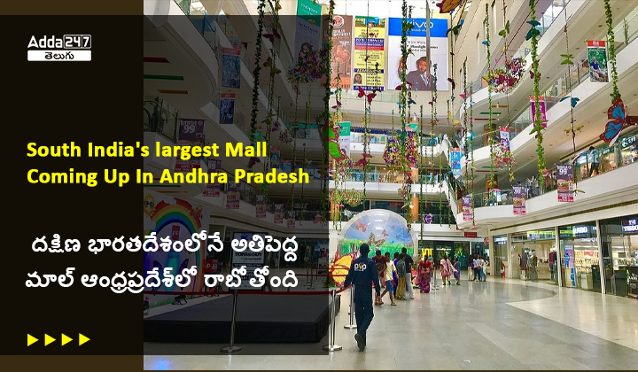

విశాఖపట్నంలో ఏర్పాటు చేయనున్న దక్షిణ భారతదేశంలోనే అతిపెద్ద  ఇనార్బిట్ మాల్ నగర రూపురేఖలను మారుస్తుందని ముఖ్యమంత్రి వైఎస్ జగన్మోహన్ రెడ్డి అన్నారు.

16వ నెంబరు జాతీయ రహదారికి సమీపంలో సాలిగ్రామపురంలోని పోర్టు క్వార్టర్స్ సమీపంలో విశాలమైన స్థలంలో రూ.600 కోట్లతో అభివృద్ధి చేయనున్న కె.రహేజా ప్రాజెక్టుకు శంకుస్థాపన చేసిన అనంతరం ఐటీ క్యాంపస్ కోసం 2.5 ఎకరాలు కేటాయిస్తున్నట్లు ప్రకటించారు. అంతేకాకుండా, కంపెనీ అధ్యక్షుడు నీల్ రహేజా అదే స్థలంలో ఫైవ్ స్టార్ లేదా సెవెన్ స్టార్ హోటల్ నిర్మించడానికి ఆసక్తిని వ్యక్తం చేశారు, మాల్ ప్రాజెక్ట్ ప్రత్యక్షంగా మరియు పరోక్షంగా సుమారు 8,000 మందికి ఉపాధి కల్పిస్తుందని పేర్కొన్నారు.

**8. నీతి ఆయోగ్ ఏపీలో 'స్టేట్ ఇన్‌స్టిట్యూట్ ఫర్ ట్రాన్స్‌ఫర్మేషన్'ని ఏర్పాటు చేయనుంది**

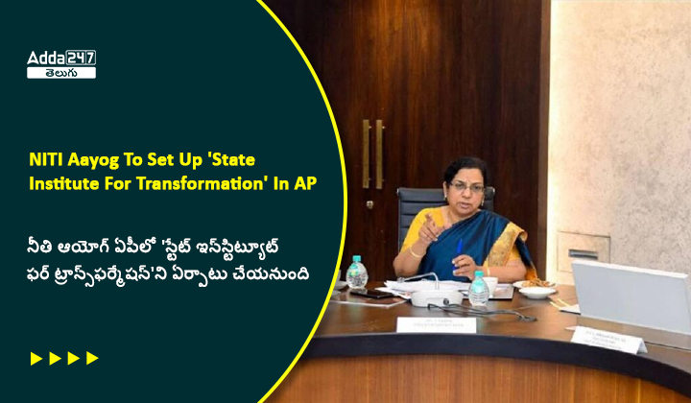

ఆగస్టు 1వ తేదీన, కేంద్ర ప్రభుత్వం యొక్క థింక్ ట్యాంక్ అయిన నీతి ఆయోగ్, ఆంధ్రప్రదేశ్ సమగ్రాభివృద్ధిని సులభతరం చేయడానికి స్టేట్ ఇన్‌స్టిట్యూట్ ఫర్ ట్రాన్స్‌ఫర్మేషన్ (SIT)ని స్థాపించాలని యోచిస్తోందని ఒక అధికారి ప్రకటించారు.

రాష్ట్ర సమగ్ర అభివృద్ధికి సంబంధించిన పలు అంశాలపై చర్చించేందుకు అదనపు కార్యదర్శి వి రాధ నేతృత్వంలోని నీతి ఆయోగ్ ప్రతినిధి బృందం ప్రధాన కార్యదర్శి కెఎస్ జవహర్ రెడ్డి మరియు ఇతర ఉన్నతాధికారులతో సమావేశమై పలు అంశాలపై చర్చించింది. అధికారిక ప్రకటనలో పేర్కొన్న విధంగా అధిక వృద్ధి రేటును సాధించడం మరియు వివిధ రంగాలను అభివృద్ధి చేయడానికి వ్యూహాన్ని రూపొందించడం తో  సహా రాష్ట్ర సమగ్ర అభివృద్ధిపై అధికారులు చర్చించినట్లు అధికారిక ప్రకటన తెలిపింది.

[](https://www.adda247.com/product-onlineliveclasses/26244/appsc-group-1-2-complete-foundation-batch-by-adda247)

|  |  |
| --- | --- |
| **మరింత చదవండి:** | |
| **తాజా ఉద్యోగ ప్రకటనలు** | [**ఇక్కడ క్లిక్ చేయండి**](https://www.adda247.com/te/category/jobs/) |
| **ఉచిత స్టడీ మెటీరియల్ (APPSC, TSPSC)** | [**ఇక్కడ క్లిక్ చేయండి**](https://www.adda247.com/te/category/free-pdf/study-material/) |
| **ఉచిత మాక్ టెస్టులు** | [**ఇక్కడ క్లిక్ చేయండి**](https://www.adda247.com/te/category/free-mock/) |